2016-2017学年度高二上学期12月考生物试题

一、单项选择题（本题包括10小题，每小题4分，共40分）
1、右图①②③表示人体细胞间信息传递的三种主要方式。下列描述错误的是（ ）
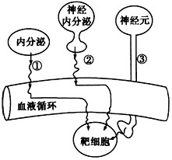
A．方式①②的信息传递缓慢，方式③传递迅速
B．方式③的信息传递不通过体液
C．体温调节可能涉及①②③三种传递方式
D．方式①②的信息传递都经过血液循环，存在反馈调节

2、12岁的小明被诊断为下丘脑发生病变，下列生命活动中可能受到影响的是（ ）
①睾丸生长发育受影响 ②血糖调节受影响 ③血浆pH剧烈变化
④言语功能障碍 ⑤细胞外液渗透压不稳定
A．①②⑤ B．②③④ C．③④⑤ D．①④⑤
3、对下列图中有关的生物学意义的描述正确的是（ ）
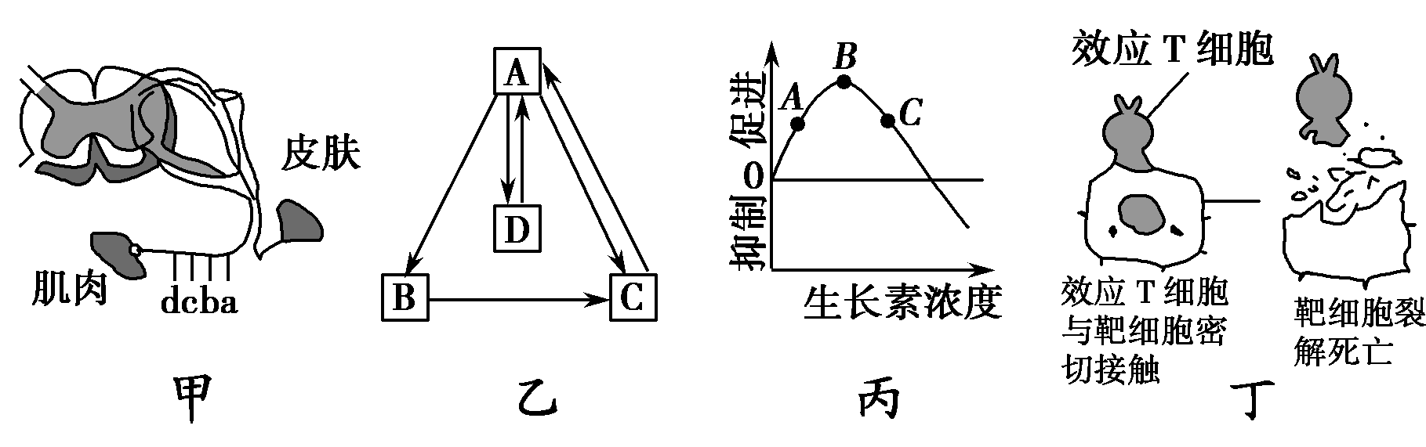

A．甲图若在c点切断，则刺激b点后，a点会兴奋，肌肉会收缩
B．乙图人体物质交换中体内细胞与B间不能直接物质交换，体内细胞与A之间才能直接
进行物质交换
C．丙图中，对向光弯曲的植物而言，若茎背光侧为B对应的生长素浓度，则茎向光侧不
可能为C对应的浓度
D．图丁中靶细胞裂解与效应T细胞内的溶酶体有关
4、科学家为研究影响莴苣种子萌发的因素（每组实验中莴苣种子数量均为100粒），进行了如下实验：
实验组 | 处理方法 | 一周内萌发种子数（粒）
一 | 黑暗处理 | 20
二 | 暗室中，以适宜强度红光处理 | 98
三 | 暗室中，以10⁻⁵mol/L的赤霉素处理 | 97
下列有关本实验的叙述，正确的是( )
A．本实验的自变量是种子萌发率
B．莴苣种子萌发过程中需要红光提供能量
C．红光处理可能促进种子细胞内赤霉素的合成
D．赤霉素为种子萌发提供充足营养
5、人轮状病毒是一种双链RNA病毒，主要感染小肠上皮细胞，可使机体出现呕吐，腹泻等症状导致脱水。以下相关叙述正确的是（ ）
A. 利用吡罗红染液染色，可以鉴别小肠上皮细胞是否被轮状病毒感染
资*源%库 ziyuanku.comB. 病毒RNA在小肠上皮细胞内复制的过程中，会有氢键的断裂和形成
C. 病毒侵入机体后，能被内环境中的效应T细胞和浆细胞特异性识别
D. 患者严重脱水后，经下丘脑合成由垂体释放的抗利尿激素将会减少
6、下图曲线表示正常成年人血液中化学物质X随时间变化的情况，下列有关叙述错误的是
A．如果X代表血糖，在a→b时段血糖浓度的升高主要是由于肝糖原分解，则b→c的变化过程与血液中胰高血糖素的浓度升高有关
B．如果X代表抗利尿激素，c→d时段肾小管和集合管细胞对水的通透性增大
资*源%库 ziyuanku.comC．如果X代表CO₂，c→d时段，呼吸强度增加
D．如果X代表甲状腺激素，则分级调节过程可表示为下丘脑→垂体→甲状腺
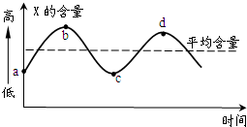
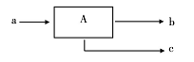

6题图 7题图
7、右上图是描述生命现象的模型（部分），以下相关叙述不正确的是（ ）
A．若A代表人体下丘脑，a为血浆渗透压升高，则b、c分别代表大脑皮层产生渴觉和抗利
尿激素分泌增加
B．若A代表棉铃虫种群，a为诱捕雄虫，则b、c可分别代表性别比例失调和种群密度下降
Ziyuanku.comC．若A代表燕麦胚芽鞘，a为单侧光，则b、c分别代表生长素在尖端下部横向运输和向光
弯曲生长
D．若A代表人体B淋巴细胞，a为抗原刺激，则b、c可分别代表浆细胞和记忆细胞的形成
8、右图是种群数量特征概念图，下列所作的分析判断正确的有（ ）
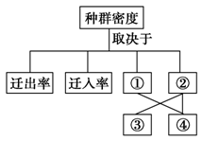
（1）种群密度是种群最基本的数量特征
（2）利用性引诱剂诱杀害虫会影响③
（3）增长型种群的数量增长是由于①＞②
（4）春运期间，广州人口数量变化主要取决于图中的①②
（5）我国计划生育政策的目的是通过降低②来控制人口过度增长
A．一项 B．两项 C．三项 D．四项
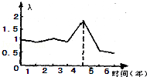
9、环保工作者对某地区最主要的草食动物某野兔种群数量进行连年监测，得到如图所示的数量增长变化（λ）曲线，λ=t年种群数量/（t﹣1）年种群数量．据图分析下列叙述正确的是（ ）
A．第1年至第3年该种群的出生率相同
B．第4年初至第5年中期，种群数量呈“S”形增长
C．第3年末种群数量与第5年中期种群数量相等
D．野兔的种群数量在第6年末达到K值
10、关于植物激素的叙述，正确的是（ ）
资*源%库 ziyuanku.comA．植物激素是由植物体内的内分泌腺合成、分泌的微量有机物
B．茎的背地性不能体现生长素作用的两重性
C．乙烯能促进果实的成熟，所以在幼嫩的果实中含量较多
D．细胞分裂素能促进细胞的分裂和细胞的伸长，所以在茎尖、根尖含量较多

二、非选择题（本题包括4小题，共50分。）
11、（10分）下图是内环境稳态与各系统的功能联系示意图，请回答相关问题。
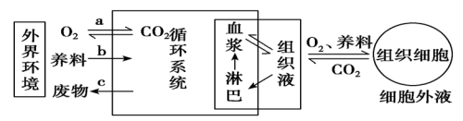
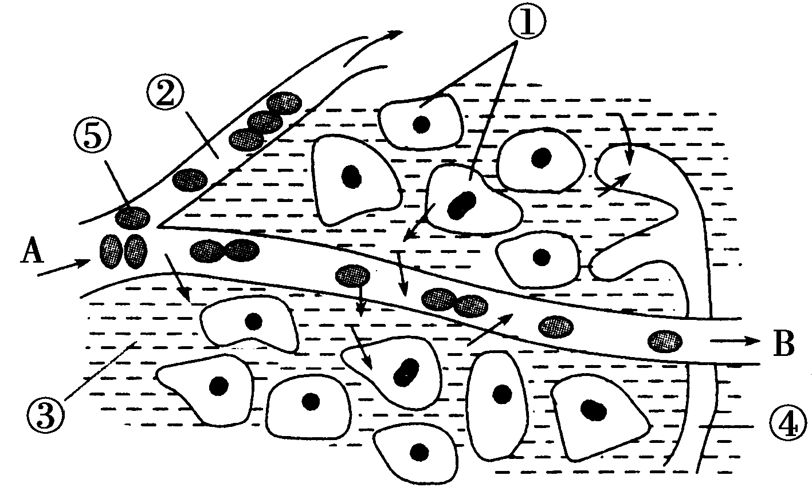

图甲 图乙
(1)图甲中，b表示 系统，c表示 系统。
(2)病人因呼吸受阻，肌细胞会因无氧呼吸产生大量乳酸，乳酸进入血液后，会使血液pH ，但乳酸可以与血液中的 发生反应，使血液的pH维持在_____________的范围。
(3)内环境相对稳定，除了图中所示的器官、系统的协调活动外，还必须在
调节网络的调控下进行。
(4)图乙中，②为__________,其渗透压的大小主要与______________ ____的含量有关。
12、（12分）请回答下列有关人体生命活动调节的相关问题。
（1）机体在免疫调节中可以分解外来的病原体，同时，也可对付体内的异常细胞，这体现了免疫系统的________________________________功能。
（2）某人因外伤引起脊髓胸段截断，小便失禁，其排尿反射活动是 (正常/不正常)的。其小便失禁的原因是 ____ _______ 。
（3）某自身免疫病是由于患者体内产生了某神经递质受体的抗体，该抗体作用于神经递质受体，使神经递质受体退化且再生受阻。临床上采用切除 来治疗该病的重度患者，其原因是切除该器官后，T细胞的发育成熟受到抑制，使 产生减少，从而使该抗体的产生减少，阻碍患者_____________免疫的应答。
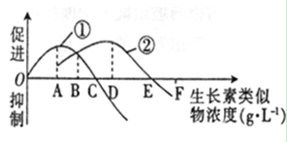
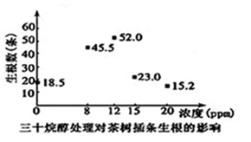
13、（16分）植物生命活动调节的基本形式是激素调节，请据图回答有关植物激素的问题。

图甲 图乙
（1）图甲表示生长素类似物浓度对单子叶植物和双子叶植物的影响。农业生产中常用一定浓度的生长素类似物作为除草剂，若要去除单子叶农作物中的双子叶杂草，需要选择的生长素类似物的浓度最好为（A、B、C、D、E、F）中的哪一浓度？_________，为什么_________________________________ ______________________。
（2）图乙为探究不同浓度三十烷醇（生长调节剂）对茶树插条生根影响的一组预实验结果。
①用三十烷醇处理茶树插条比较简便的方法有浸泡法和___________两种。
资*源%库 ziyuanku.com②若要探究三十烷醇促进茶树插条生根的最适浓度，还应增设实验组，从图中数据判断，三十烷醇浓度的取值应设在___________ppm之间。
（3）为研究根的向地生长与生长素和乙烯的关系，某兴趣小组做了这样的实验：将该植物的根尖放在含不同浓度的生长素的培养液中，并加入少量蔗糖作为能源。发现在这些培养液中出现了乙烯，且生长素浓度越高，乙烯的浓度也越高，根尖生长所受的抑制也越强。
①该实验的自变量是 ，因变量是__________________________。
②为使实验严谨，还需要另设对照组，对照组的处理是取等量的根尖放在_____ ________________ 。
③据此实验结果可推知，水平放置的植物根向重力生长的原因是_____________________________________________________________________________。
14．（12分）调查草原中田鼠数量变化对畜牧业有一定的指导意义。
（1）某研究小组调查某草原田鼠数量时，在设置1公顷的调查区内，放置100个捕鼠笼，一夜间捕获鼠32头，将捕获的鼠经标记后在原地释放。数日后，在同一地方再放置同样数量的捕鼠笼，这次共捕获30头，其中有上次标记过的个体10头。则该地区田鼠种群个体总数 头。
（2）研究小组对这批田鼠进行了长期追踪调查，并绘制了如下曲线图。请回答：
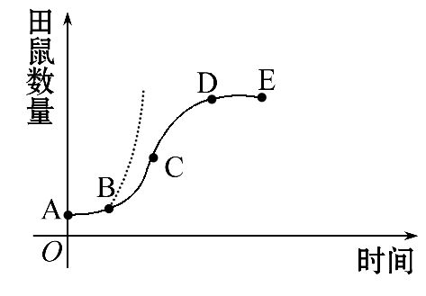
①图中虚线表示在 ______ 条件下田鼠种群的增长方式，而实线表示该田鼠种群在该草原上的实际增长情况， AB时间段内实线和虚线重合的原因是 ，B点以后同一时刻虚线与实线的差值表示 。
②图中D点时刻，该田鼠种群的年龄组成属于 ，牧民为了减少田鼠的数量，在图中_____ 点(选填“B”“C”“D”或“E”)投放鼠药效果最好。
2016-2017学年度高二上学期12月考生物试题答案
1-5 BACCB 6-10 ACCBB
11、（10分，除注明外每空1分）
（1）消化 泌尿
Ziyuanku.com（2）降低（或下降） NaHCO3 7.35-7.45
（3）神经—体液—免疫（2分） （4）血浆 无机盐和蛋白质（2分）
12、（10分，除注明外每空2分）
（1）防卫、监控和清除
（2）正常 脊髓排尿中枢失去高级中枢（大脑皮层）的控制
（3）胸腺 淋巴因子(1分) 体液(1分)
13、（12分，除注明外每空2分）
ziyuanku.com（1）D
此浓度是促进单子叶农作物的最适浓度，同时对双子叶植物杂草具有抑制作用
（2）①沾蘸法（1分） ②8~15（1分）
（3）①乙烯浓度和根的生长情况
②除了无生长素，其余和实验组相同（取等量的根尖放在含等量蔗糖，但不含生长素的培养液中）
③高浓度的生长素诱导产生了乙烯，从而抑制根的近地侧生长
14、（12分，每空2分）
（1）96
（2）① 营养、空间充足，没有天敌等
迁入之初，草原的食物和空间充足，并且没有天敌，近似理想条件
生存斗争中被淘汰的个体数
② B
15、（18分，每空2分）
（1）探究胰岛素的分泌途径（说明：是否通过囊泡分泌也属于途径）
（2）胰岛素是否通过囊泡分泌
（3）生理盐水 胰岛素 作为胞外信号
（4）调节型 有胰岛素 没有胰岛素
（柱形图说明：甲组检测到较多胰岛素，乙组检测到较少胰岛素）
